Salade de betteraves, pommes et pois chiches

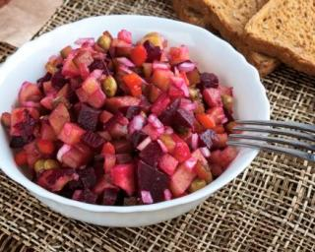

INGREDIENTS :

- 2 betteraves cuites
- 2 pommes
- 50 g de Pois chiches cuits
- 2 gousses d'ail
- 3 càs d'huile de noix
- 1 càs de vinaigre de cidre
- sel, poivre

PRÉPARATION :

- Pelez les betteraves cuites et les pommes, et coupez-les en petits cubes. Mettez-les dans un saladier.

- Cuire les Pois chiches et ajoutez-les dans le saladier.

- Pressez l'ail au-dessus, versez l'huile, le vinaigre, salez, poivrez et mélangez bien. Servez bien frais.

